МІНИСТЕРСТВО НАУКИ І ОСВІТИ УКРАЇНИ
ХАРКІВСЬКИЙ НАЦІОНАЛЬНИЙ УНІВЕРСИТЕТ РАДИОЕЛЕКТРОНІКИ

Кафедра СТ

Звіт
З лабораторній роботі №3
З дисципліни: «нейросистеми и генетичні алгоритми»

Виконав: Перевірив:
Ст. гр. КСУАм-16-1 доц. Каф. СТ
Ахмад Ф. Х. Імангулова З.А.

2017
3 ОПТИМІЗАЦІЯ СКЛАДНИХ ФУНКЦІЙ ЗА ДОПОМОГОЮ ГЕНЕТИЧНИХ АЛГОРИТМІВ

3.1 Мета роботи

Вивчення принципів роботи генетичних алгоритмів. Набуття навичок реалізації генетичних алгоритмів для оптимізації складних багатопараметричних функцій.

3.2 Постановка задачі

Скласти та відлагодити програму оптимізації заданої функції за допомогою ГА. Підібрати параметри ГА і знайти найкращий розв’язок задачі за допомогою складеної програми. Необхідна точність – 2 знаки після коми. Варіант завдання представлений в таблиці 3.1.

Таблиця 3.1 – Варіант завдання
№ | Функція | Крос-совер | Вибір батьків | Механізм добору
2 | 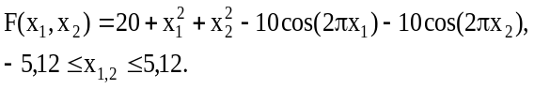 | Двох-точковий | Селектив-ний | З витис-ненням

3.3 Хід роботи

Побудована цільова функція, згідно варіанту. Графік функції, якої треба знайти мінімум, представлений на рисунку 3.1.
Для реалізації генетичного алгоритму було обрано мову програмування загального призначення Javascript. Створено модуль реалізації ГА, який в свою чергу складається с двох компонентів:
– опис алгоритму – клас, із необхідними методами та властивостями, потрібних для реалізації алгоритму, таких як схрещування, мутація, вибір нащадків для наступної популяції;
– саме функція (програмна) реалізації алгоритму, яка описую цільову функцію та виконує (викликає) необхідні методи ГА, а також відповідає за властивості реалізованого ГА (такі як, розмір популяції, кількість ітерацій тощо).

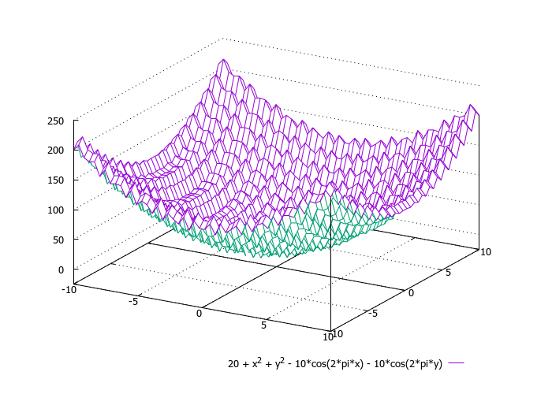
Рисунок 3.1 – Графік цільової функції

Лістінг коду модуля опису ГА:

'use strict';

module.exports = GA;

/**
* GenAlg.
*
* @param {Object} func Objective function (is a callback with min/max range properties).
* @param {Number} popSize Population size.
* @constructor
*/
function GA(func, popSize) {
popSize = popSize || 100;

this.population = [];

this.initPopulation = function() {
// Getting min/max range.
var min = func.min || 0;
var max = func.max || 1;
var i = 0;

while (i < popSize) {
// Generating random x/y (x1/x2) values.
var x = +(Math.random() * (max - min) + min).toFixed(5);
var y = +(Math.random() * (max - min) + min).toFixed(5);
var individ = {
x: x,
y: y,
z: null,
toString: function () {
return "X: " + this.x + "; Y: " + this.y + "; Z: " + this.z;
}
};

individ.z = func(x, y);
this.population[i] = individ;
i++;
}
};

this.getAvgFitness = function () {
var avg = 0;
var popSize = this.population.length;

for (var i = 0; i < popSize; i++) {
avg += this.population[i].z;
}

return +(avg / popSize).toFixed(5);
};

this.crossover = function (avgFitness) {
avgFitness = avgFitness || Infinity;

for (var i = +(Math.random() * (this.population.length - 1)).toFixed(); i > 0; i--) {
// Getting parents numbers.
var parents = {father: 0, mother: 0};
while (!parents.father) {
var father = +(Math.random() * (this.population.length - 1)).toFixed();
if (this.population[father].z <= avgFitness) {
parents.father = father;
}
}
while (!parents.mother) {
var mother = +(Math.random() * (this.population.length - 1)).toFixed();
if (this.population[mother].z <= avgFitness && mother != parents.father) {
parents.mother = mother;
}
}
var child = {
x: this.population[parents.father].x,
y: this.population[parents.mother].y,
z: null,
toString: function () {
return "X: " + this.x + "; Y: " + this.y + "; Z: " + this.z;
}
};
child.z = func(child.x, child.y);
this.population.push(child);
}

return this;
};

this.mutate = function () {
// Probability of mutation of one or several individuals.
var mutated = [];
var penalty = 0; // Is subtracted from the probability at each iteration.
var probability = Math.random();
// Calculating probability.
while (probability - penalty >= 0) {
// Getting the individual number.
do {
var individNum = +(Math.random() * (this.population.length - 1)).toFixed();
} while (mutated.indexOf(individNum) >= 0 && mutated.length < this.population.length);

var min = func.min || 0;
var max = func.max || 1;
var mutationProp = Math.round(Math.random()) ? 'x' : 'y';
var mutVal = +(Math.random() * (max - min) + min).toFixed(5);

this.population[individNum][mutationProp] = mutVal;
this.population[individNum].z = func(
this.population[individNum].x,
this.population[individNum].y
);

mutated.push(individNum);
penalty += (1 - probability) * 0.1;
probability = Math.random();
}

return this;
};

this.selection = function() {
var selected = [];
// Sorting population bu fitness.
this.sortPopulation();

for (var i = 0; i < popSize; i++) {
selected.push(this.population[i]);
}
this.population = selected;

return this;
};

this.sortPopulation = function() {
// Using selection sort.
var len = this.population.length;
for (var i = 0; i < len; i++) {
var min = i;
for (var j = i + 1; j < len; j++) {
if (this.population[j].z < this.population[min].z) {
min = j;
}
}
// Swap the elements.
if (i != min) {
var tmp = this.population[i];
this.population[i] = this.population[min];
this.population[min] = tmp;
}
}

return this;
};
}
Лістінг коду модуля реалізації ГА:

'use strict';

// Init GA.
function objective(x, y) {
var z = 20 + Math.pow(x, 2) + Math.pow(y, 2) -
10 * Math.cos(2 * Math.PI * x) - 10 * Math.cos(2 * Math.PI * y);
return +z.toFixed(5);
}
// function objective(x, y) {
// var z = Math.pow(x, 2) + Math.pow(y, 2);
// return +z.toFixed(5);
// }
objective.min = -5.12;
objective.max = 5.12;

var ga = new (require('./ga'))(objective, 1000);

module.exports = run;

// Run the algorithm.
/**
* Running GA.
*
* @param io
* @param clientHash
* @param {Object} stop Stopping condition (example, {iterations: 10, time: 10000, value: 15});
*/
function run(io, clientHash, stop) {
var listId = 0;
var startTime = +new Date();

stop = typeof stop === 'Object' ? stop : {};
stop.iterations = stop.iterations || 15;
stop.time = stop.time || null;
stop.value = stop.value || null;

io.emit('log', { msg: "Running the algorithm...", for: clientHash });

ga.initPopulation();
io.emit('log', {
msg: getArrayList(ga.population, ++listId, "The initialized population: "),
for: clientHash
});

for (var i = 0; i < stop.iterations; i++) {
setTimeout((function iteration(i) {
return function () {
var fitness = ga.getAvgFitness();

console.log("Iteration #" + (1 + i));

io.emit('log', {msg: "<h4 align='center'>ITERATION #" + (i + 1) + "</h4>", for: clientHash});

io.emit('log', {msg: "Average fitness: " + fitness, for: clientHash});
ga.crossover(fitness);
ga.mutate();

io.emit('log', {
msg: getArrayList(ga.population, ++listId, "Crossover and mutation... Population: "),
for: clientHash
});

ga.selection();
if (i + 1 === stop.iterations) {
io.emit('log', {
msg: getArrayList(ga.population, ++listId, "Selected population: "),
for: clientHash
});
}
}
})(i), 100 * i);
}

io.emit('start', { for: clientHash });
}

/*** Help functions ***/

function getArrayList(array, listId, title) {
var res = title;
res += "<span class='r-close-list' data-list-id='" + listId +
"' onclick='closeItem(" + listId + ")'>&nbsp;~&nbsp;</span>";
res += "<ul class='r-hidden' id='item-list-"+ listId +"'>";
for (var i = 0; i < array.length; i++) {
res += "<li>" + (i + 1) + ") " + array[i] + "</li>";
}
res += "</ul>";

return res;
}

3.4 Результати реалізації

На інтервалі [0;15] максимум функції знаходиться у точці [15;169].
Розробимо програмний засіб, що реалізує оптимізацію функцій за генетичним алгоритмом. Кросовер (вибір генів, якими будуть обмінюватися особи) рівномірний, вибір батьків відбувається за методом панміксії (випадковим чином), добор хромосом до наступної популяції виникає за методом рулетки (переход до наступної популяції виникає випадково, перейти до наступної популяції має більше шансів та особа, що має вищу функцію пристосовуваності). Умова зупинки виникнення нових популяцій – проходження 20 ітерацій.
Програмний засіб розроблювався за допомогою мови програмування JavaScript. Результат виконання програми представлений на рисунку 3.2.

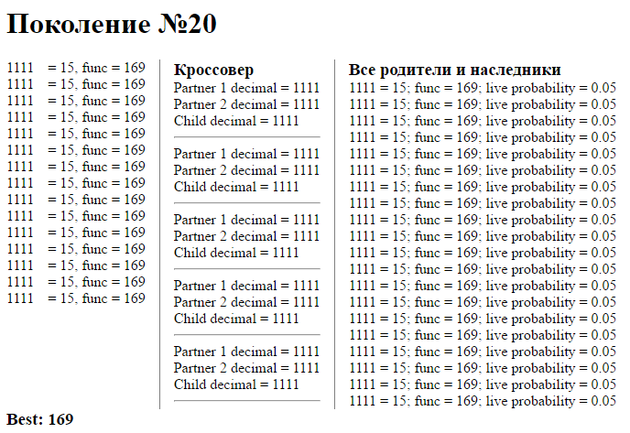
Рисунок 3.2 – Результат виконання програми
Вибрані методи кроссоверу, вибору батьків і механізму добору має випадковий характер, мутація відсутня, тож деякі спроби виконання програми (епохи) не призводили до знаходження екстремуму функції, так як формувалися популяції з однаковим набором генів, що не давали максимального значення функції. Гени цих хромосом не могли змінитися з новим формуванням популяції. Приклад виконання програми з появою популяції, що не давали екстремуму функції, представлений на рисунку 3.3.
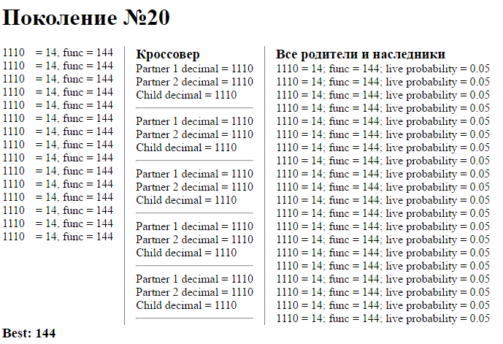
Рисунок 3.3 – Приклад сходження алгоритма до значення, що не являється екстремумом
ВИСНОВКИ

В результаті виконання лабораторної роботи вивчені принципи роботи генетичних алгоритмів. Набуті навички реалізації генетичних алгоритмів для оптимізації функцій.
За допомогою розробленого програмного засобу знайдений максимум функції 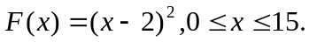Кросовер вибраний рівномірний, вибір батьків – панміксія, механізм добору – колесо рулетки. Деякі спроби виконання программи (епохи) призводили до сходження алгоритму до значень параметру функції, що не дозволяє досягти екстремуму функції. Це – результат використаних методів, що мають випадковий характер (дають вірогідність домінування не кращих генів), відсутність мутації.

